Филиал ФБУЗ «Центр гигиены и эпидемиологии по Чувашской Республике – Чувашии в г. Канаш» напоминает о соблюдении температурного режима на социальных объектах:
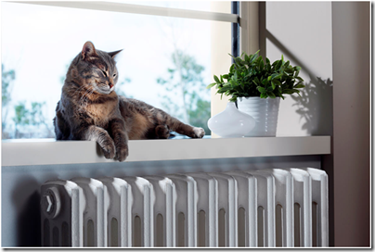
— Гигиенические нормативы температуры воздуха в помещениях объектов социальной сферы установлены санитарными правилами: СанПиН 1.2.3685−21 «Гигиенические нормативы и требования к обеспечению безопасности и (или) безвредности для человека факторов среды обитания».
В холодный период года в организациях социального обслуживания температура воздуха в помещениях должна составлять:
-22−24°C в приемных, игровых для ясельных групповых ячеек;
-21−24°С в игровых младшей, средней, старшей групповых ячеек дошкольных организаций;
-19−21°С в спальнях всех групповых ячеек дошкольных организаций;
-18−24°C в учебных помещениях и кабинетах общеобразовательных организаций; 18−20°C в спортзале, мастерских;
-20−26°С в палатах лечебно-профилактических учреждений;
-20−22°С в жилых комнатах в организациях социального обслуживания лиц пожилого возраста, лиц с ограниченными возможностями здоровья и инвалидов.
Для контроля температурного режима учебные помещения и кабинеты в общеобразовательных и детских учреждениях, палаты лечебно-профилактических организаций, учреждения социального обслуживания детей и граждан пожилого возраста, домов для детей сирот, домов интернатов должны быть обеспечены бытовыми термометрами.
Руководители социальных учреждений являются ответственными лицами за организацию и полноту выполнения санитарных правил, в том числе и за соблюдение температурного режима, и должны обеспечить ежедневный контроль за температурой воздуха в помещениях и при нарушении гигиенических нормативов, принимать безотлагательные меры по обеспечению температурного режима.

